**ДЕПАРТАМЕНТ ОБРАЗОВАНИЯ ГОРОДА МОСКВЫ**

**ГОСУДАРСТВЕННОЕ БЮДЖЕТНОЕ ОБЩЕОБРАЗОВАТЕЛЬНОЕ УЧРЕЖДЕНИЕ ГОРОДА МОСКВЫ**

**«ШКОЛА № 1502 ЭНЕРГИЯ»**

**Предпрофессиональный элективный курс**

**«Введение в Энергетику»**

**для Инженерных классов**

**Описание основных этапов реализации**

Авторы составители:

Учитель физики: Сухова Е.А.

Учитель физики: Зуев М.М.

**Москва 2023**

Курс наглядно демонстрирует учащимся основные принципы работы всех видов источников энергии (далее – ИЭ), используемых в энергетике, знакомит с современной проблематикой тепловых и электрических машин, использования солнечной радиации, ветроэнергетики, гидроэнергетики и водородной энергии и основами энергосбережения.

Курс предназначен для дополнительного образования учащихся 10х классов с инженерной направленностью

Срок реализации курса – 1 полугодие (36 часов).

Занятия проводятся в группах, численный состав – 15 человек.

Занятия проводятся 1 раз в неделю, по 2 академических часа. Время занятий включает 90 мин. учебного времени и 10 мин. обязательный перерыв.

**1. Цель и задачи курса**

**1.1. Цель**

На примере простейших электротехнических схем и экспериментальных установок познакомить учащихся с теоретическими и практическими основами энергетики, энергоэффективных и ресурсосберегающих технологий.

**1.2. Задачи**

В результате изучения дисциплины, обучающиеся должны:

**Знать:** основы общей энергетики, основные виды энергоресурсов, включая основные методы и способы преобразования их в электрическую и тепловую энергию, основные типы энергетических установок;

**Уметь:**

* использовать методы оценки основных видов энергоресурсов и преобразования их в электрическую и тепловую энергию;
* ориентироваться в вопросах технологии производства электроэнергии на электростанциях различных типов, владеть вопросами энергосбережения в энергосистеме;

**Владеть:** навыками анализа технологических схем производства электрической и тепловой энергии;

**Приобрести опыт деятельности:** поиск, изучение и обобщение информации, содержащейся в различных источниках, по тематике разделов дисциплины.

**2. Этапы реализации курса**

В Таблице 2,1 представлен Учебный (тематический) план реализации курса «Введение в энергетику».

Таблица 2.1. Учебный (тематический) план

|  |  |  |  |  |  |
| --- | --- | --- | --- | --- | --- |
| № п/п | Название раздела, темы | Количество часов | | | Формы аттестации (контроля) |
| всего | теория | практика |
| 1 | Механическая энергетика, Биоэнергетика | 4 | 2 | 2 | Итоговый контроль выполнения заданий |
| 2 | Тепловая энергетика | 6 | 4 | 2 | Итоговый контроль выполнения заданий |
| 3 | Электроэнергетика | 8 | 4 | 4 | Итоговый контроль выполнения заданий |
| 4 | Альтернативная энергетика | 10 | 5 | 5 | Итоговый контроль выполнения заданий |
| 5 | Энергосбережение | 8 | 5 | 3 | Итоговый контроль выполнения заданий |

**3. Методы реализации курса**

Курс « Введение в энергетику» имеет межпредметный характер: основан на курсах физики 7-10 классов, химии 8-10 классов, курсе экология. Отличительной особенностью модуля является практико-исследовательская компонента каждого занятия, реализующая ту или иную электротехническую схему ИЭ, что позволяет наглядно продемонстрировать особенности и принципы работы каждого типа ИЭ. Таким образом, каждое занятие в полной мере реализует деятельностную компоненту обучения и практическую направленность элективного курса.

**4. Организационно-педагогические условия реализации курса**

**4.1. Лабораторное оборудование для реализации курса**

Для реализации курса необходимы:

- Цифровая лаборатория по физике для учителя;

- Комплект для лабораторного практикума по электричеству (с генератором) (рисунок 4.1);

- Комплект для изучения основ механики, пневматики и возобновляемых источников энергии;

- Набор для изучения закона сохранения энергии;

- Набор "Альтернативные источники энергии. Солнечная, ветровая, топливные элементы, гидроэлектроэнергия, термальная" с источником питания и измерительными инструментами в кейсе; (рисунок 4.2)

- Лабораторный источник питания 24В;

- Трансформатор демонстрационный;

- Датчиковые системы Vernier;

- Набор ветрогенераторов на класс (рисунок 4.3)

- Набор фотоэлектрических панелей на класс;

- Набор электродвигателей-генераторов на класс (рисунок 4.4)

- Конструктор Знаток «Возобновляемые источники энергии»

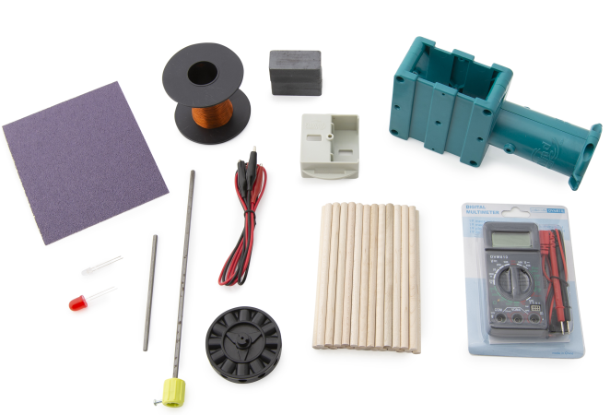

Рисунок 4.1 Комплект для лабораторного практикума по электричеству (с генератором)

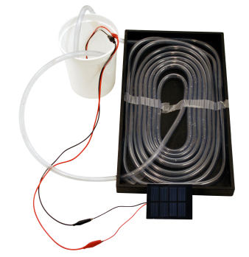

Рисунок 4.2 Набор «Гидроэлектроэнергия»

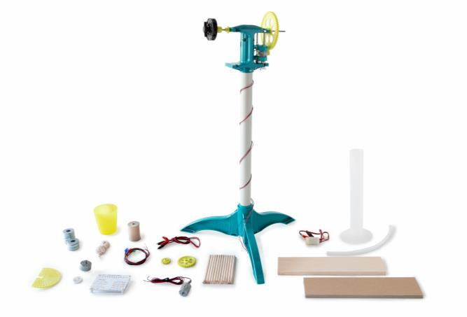

Рисунок 4.3 Набор ветрогенераторов

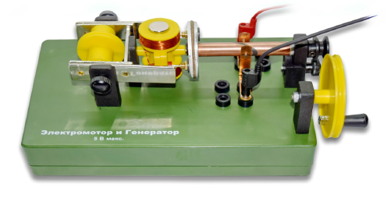

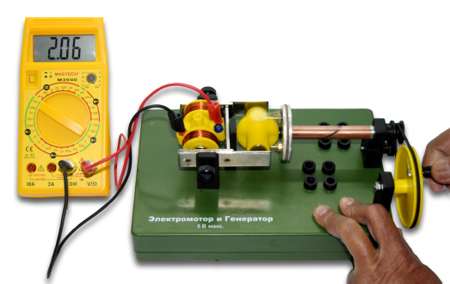

Рисунок 4.4 Набор электродвигателей-генераторов

**4.2. Кадровое обеспечение**

Курс реализует педагог дополнительного образования, преподаватель физики.

**4.3. Учебно-методическое обеспечение**

1. Быстрицкий Г. Ф. Основы энергетики: учебник / Г. Ф. Быстрицкий - Москва: ИН-ФРА-М, 2007. - 278 с.

2. Физические основы традиционной и альтернативной энергетики: учебное пособие / Тетельмин В.В., Язев В.А. - Долгопрудный: Интеллект, 2016. - 176 с.

3. Губарев, В.Я. Нетрадиционные и возобновляемые источники энергии: учеб. пособие [Электронный ресурс] / А.Г. Арзамасцев, В.Я. Губарев .— Липецк : ЛГТУ, 2014 .— 77 с.

**5. Описание занятий курса**

**Раздел 1. Механическая энергетика, Биоэнергетика**

**Тема 1.1.** Биоэнергетика (2 часа)

**Теория** (1 ч.) Использование в качестве источника энергии мускульную силу человека и животных. Первобытные времена. Рабовладельческий строй. Плюсы и минусы такого источника энергии.

**Практика** (1 ч.). Рычаги и блоки. Расчет трудозатрат на постройку египетских пирамид.

**Тема 1.2.** Механическая энергия (2 часа)

**Теория** (1 ч.) Механическая энергия. Открытие новых источников энергии. История развития источников энергии (вода, ветер). Бытовой и промышленное применение (мельницы, металлургическое производство). Плюсы и минусы таких источника энергии.

**Практика** (1 ч.) Создание и запуск прототипа ветряной мельницы для подъема груза.

**Раздел 2. Тепловая энергетика**

**Тема 2.1.** Тепловая энергия (2 часа).

**Теория** (2 ч.) Тепловая энергия. Использование в качестве источника механической работы теплоты, выделяющейся при сжигании топлива.

**Тема 2.2.** Тепловая энергетика (2 часа).

**Теория** (1 ч.) Теплоэнергетика. Распределение и потребление тепловой энергии.

**Практика** (1 ч.). Исследование процессов, происходящих ТЭЦ и в системе распределения тепловой энергии, на демонстрационной модели.

**Тема 2.3.** Тепловая энергетика (2 часа).

**Теория** (2 ч.) Разбор КПД теплоустановок (различных устройств и различного топлива). Видео-экскурсия по ТЭЦ.

**Раздел 3. Электроэнергетика**

**Тема 3.1.** Электрическая энергия (2 часа).

**Теория** (1 ч.) Электроэнергетика. Преимущества использования электрической энергии. Преобразование электрической энергии в другие виды энергии.

**Практика** (1 ч.). Исследование различных способов получения электрического тока на экспериментальных установках.

**Тема 3.2.** Электрические машины (2 часа).

**Теория** (1 ч.) Электрическая машина. Принцип действия. Применение. Автоматизация в энергетике – задачи и роль средств автоматического управления в энергетике. Аналоговые и цифровые устройства.

**Практика** (1 ч.). Исследование принципов работы электрогенератора/двигателя на экспериментальных установках.

**Тема 3.3.** Электроэнергетика (2 часа).

**Теория** (2 ч.) Электроэнергетика. Производство электроэнергии. Принцип работы электрической станции.

**Тема 3.4.** Электроэнергетика (2 часа).

**Теория** (2 ч.) Передача, распределение и потребление электрической энергии.

**Раздел 4. Альтернативная энергетика**

**Тема 4.1.** Ветроэнергетика (2 часа).

**Теория** (1 ч.) Электроэнергия ветер. Современное состояние и перспективы развития.

**Практика** (1 ч.). Исследование процессов, в системе ветрогенератора энергии, на экспериментальной установке.

**Тема 4.2.** Солнечная энергетика (2 часа).

**Теория** (1 ч.) Электроэнергия солнца. Современное состояние и перспективы развития.

**Практика** (1 ч.). Исследование процессов, в системе фотоэлектрической батареи энергии, на экспериментальной установке.

**Тема 4.3.** Гидроэнергетика (2 часа).

**Теория** (1 ч.) Гидроэнергетика. Современное состояние и перспективы развития

**Практика** (1 ч.). Исследование процессов, в системе гидроэлектростанции энергии, на экспериментальной установке.

**Тема 4.4.** Другие АИЭ (2 часа).

**Теория** (2 ч.) Особенности использования других источников энергии (геотермальная/биотопливо/тепловой насос/Атомная энергетика). Современное состояние и перспективы развития.

**Раздел 5. Энергосбережение**

**Тема 5.1.** Профориентационный урок(2 часа).

**Теория** (2 ч.) Урок-профориетация. Рассказ о различных специальностях в энергетике.

**Тема 5.2.** Энергосбережение (2 часа).

**Теория** (1 ч.) Основные технологии в области энергосбережения. Современное состояние и перспективы развития.

**Практика** (1 ч.) Технико-экономический анализ использования аккумуляторной батареи большой емкости для энергосбережения в быту

**Тема 5.3.** Энергетическая безопасность (2 часа).

**Теория** (2 ч.) Энергетическая безопасность. Катастрофы. Разбор причин и действия по недопущению их в будущем. Экологическая безопасность в энергетике.

**6. Формы и виды контроля и оценочные материалы**

**6.1. Виды контроля:**

* текущий контроль отслеживание активности обучающихся в выполнении ими творческих работ.)
* итоговый контроль (заключительная проверка знаний, умений, навыков по итогам реализации курса в каждом учебном году).

**6.2. Критерии оценки достижения планируемых результатов**

| Уровни освоения Курса | Результат |
| --- | --- |
| Высокий уровень освоения Курса | Учащиеся демонстрируют высокую заинтересованность в учебной, познавательной и творческой деятельности, составляющей содержание курса. На итоговом тестировании показывают отличное знание |
| Средний уровень освоения Курса | Учащиеся демонстрируют достаточную заинтересованность в учебной, познавательной и творческой деятельности, составляющей содержание курса. На итоговом тестировании показывают хорошее знание теоретического материала, практическое применение знаний воплощается в продукт, требующий незначительной доработки. |
| Низкий уровень освоения Курса | Учащиеся демонстрируют низкий уровень заинтересованности в учебной, познавательной и творческой деятельности, составляющей содержание курса. На итоговом тестировании показывают недостаточное знание теоретического материала, практическая работа не соответствует требованиям. |

**6.3 Пример Рабочего листа**

**Рабочий лист для занятия** «**Изучение работы электродвигателя/генератора»**

*1_____* г. - ___________ обнаружил, что в ______________ проводящем контуре при изменении ___________________________ возникает так называемый ___________________ ток.

Индукционный ток в катушке возникает при:

1. __________________________________________________________________

2. __________________________________________________________________

Индукционный ток зависит от __________________________________________

___________________________________________________________________

* ________________________по заказу Андре Мари Ампера появился на свет **в** ____________ благодаря ________________________ техникам-изобретателям братьям ____________.
* **В** _____ **году** ____________ ученый Эмилий ____________ доказал, что электрические машины могут быть ____________.
* **С** ____________ **года** инженеры заменяют ___________________ на ____________. Это открыло новый этап в развитии генераторов и стало возможным создавать электрические машины значительно ___________________________________.
* **В** ____________ **году** ____________ инженер-изобретатель Зеноб Грамм, работая во Франции, создал генератор, использующий принцип самовозбуждения. Ранее этот принцип был обнаружен в процессе исследования работы электрических машин.

**Эксперимент №1 Катушка – электромагнит**

* Изучите магнитное поле вокруг стержневого магнита с помощью компаса. Зарисуйте схему магнитного поля.
* Поместите стержневой магнит в полюсные башмачки и проверьте магнитное поле между полюсными наконечниками. Сделайте рисунок этого магнитного поля.
* Подключите катушку без железного сердечника к напряжению около   
  **5 вольт**. Для этого используйте переходники и соединительные кабели. Изучите магнитное поле вокруг катушки и снова сделайте рисунок.
* Поместите железный сердечник в катушку и при помощи компаса определите, каким образом железный сердечник воздействует на магнитное поле.

Какое влияние оказывает железный сердечник на магнитное поле катушки? __________________________________________________________________

**Эксперимент №2 Поведение катушки в магнитном поле**

1. Включите источник тока. Что вы наблюдаете?

2. Отключите ток и измените полярность соединительных проводов на источнике питания.

3. Верните катушку обратно в вертикальное положение.

4. Снова включите ток. Что вы теперь наблюдаете?

Какой физический закон обуславливает вращение катушки? Что определяет направление вращения? ____________________________________________

__________________________________________________________________

Опишите эффект от изменения полярности подключения катушки? _______

__________________________________________________________________

__________________________________________________________________

В ходе эксперимента катушка повернулась только на 90°, но этого недостаточно для работы электродвигателя. Подумайте о том, как можно достичь полного оборота катушки при тех же условиях эксперимента. __________________________________________________________________

**Эксперимент №3 Конструкция двигателя постоянного тока**

* Соберите электродвигатель. Убедитесь, что **катушка расположена вертикально**.
* Подайте напряжение порядка 5 В. Обратите внимание, что произойдет.
* Смените полярность источника напряжения и повторите эксперимент.

Объясните принцип работы первого электродвигателя. _________________

_________________________________________________________________

__________________________________________________________________

Что вызывает изменение полярности электродвигателей? ________________

_________________________________________________________________

**Эксперимент №4 Генератор постоянного тока**

Соберите генератор.

Измерительный прибор должен быть установлен для измерения напряжения переменного тока в диапазоне до 2 вольт или силы переменного тока до 0,2 ампер.

Объясните принцип работы генератора, а также опишите ваше понимание процесса электромагнитной индукции _______________________________

_________________________________________________________________

________________________________________________________________

**7. Планируемые результаты освоения курса**

**7.1. Личностные образовательные результаты освоения курса**

Личностные результаты освоения курса являются:

• *в сфере отношений обучающихся к себе, к своему здоровью, к познанию себя*— ориентация на достижение личного счастья, реализацию позитивных жизненных перспектив, инициативность, креативность, готовность и способность к личностному самоопределению, способность ставить цели и строить жизненные планы; готовность и способность обеспечить себе и своим близким достойную жизнь в процессе самостоятельной, творческой и ответственной деятельности, к от-стаиванию личного достоинства, собственного мнения, вырабатывать собственную позицию по отношению к общественно политическим событиям прошлого и настоящего на основе осознания и осмысления истории, духовных ценностей и достижений нашей страны, к саморазвитию и самовоспитанию в соответствии с общечеловеческими ценностями и идеалами гражданского общества; принятие и реализацию ценностей здорового и безопасного образа жизни, бережное, ответственное и компетентное отношение к собственному физическому и психологическому здоровью;

• *в сфере отношений обучающихся к России как к Родине (Отечеству)* — российская идентичность, способность к осознанию российской идентичности в поликультурном социуме, чувство причастности к историко-культурной общности российского народа и судьбе России, патриотизм, готовность к служению Отечеству, его защите; уважение к своему народу, чувство ответственности перед Родиной, гордости за свой край, свою Родину, прошлое и настоящее многонационального народа России, уважение государственных символов (герб, флаг, гимн); формирование уважения к русскому языку как государственному языку Российской Федерации, являющемуся основой российской идентичности и главным фактором национального самоопределения; воспитание уважения к культуре, языкам, традициям и обычаям народов, проживающих в Российской Федерации.

• *в сфере отношений обучающихся к закону, государству и к гражданскому обществу* — гражданственность, гражданская позиция активного и ответственного члена российского общества, осознающего свои конституционные права и обязанности, уважающего закон и правопорядок, осознанно принимающего традиционные национальные и обще-человеческие гуманистические и демократические ценности, готового к участию в общественной жизни; признание неотчуждаемости основных прав и свобод человека, которые принадлежат каждому от рождения, готовность к осуществлению собственных прав и свобод без нарушения прав и свобод других лиц, готовность отстаивать собственные права и свободы человека и гражданина согласно общепризнанным принципам и нормам международного права и в соответствии с Конституцией Российской Федерации, правовая и политическая грамотность; мировоззрение, соответствующего современному уровню развития науки и общественной практики, основанного на диалоге культур, а также различных форм общественного сознания, осознание своего места в поликультурном мире; интериоризация ценностей демократии и социальной солидарности, готовность к договорному регулированию отношений в группе или социальной организации; готовность обучающихся к конструктивному участию в принятии решений, затрагивающих права и интересы, в том числе в раз-личных формах общественной самоорганизации, самоуправления, общественно значимой деятельности; приверженность идеям интернационализма, дружбы, равенства, взаимопомощи народов; воспитание уважительного отношения к национальному достоинству людей, их чувствам, религиозным убеждениям; готовность обучающихся противостоять идеологии экстремизма, национализма, ксенофобии, коррупции, дискриминации по социальным, религиозным, расовым, национальным признакам и другим негативным социальным явлениям.

**7.2. Метапредметные образовательные результаты освоения курса**

Метапредметные результаты обучения по курсу представлены тремя группами универсальных учебных действий.

**Регулятивные универсальные учебные действия**

Выпускник научится:

• самостоятельно определять цели, ставить и формулировать собственные задачи в образовательной деятельности и жизненных ситуациях;

• оценивать ресурсы, в том числе время и другие нематериальные ресурсы, необходимые для достижения поставленной ранее цели;

• сопоставлять имеющиеся возможности и необходимые для достижения цели ресурсы;

• организовывать эффективный поиск ресурсов, необходимых для достижения поставленной цели;

• определять несколько путей достижения поставленной цели;

• выбирать оптимальный путь достижения цели с учетом эффективности расходования ресурсов и основываясь на соображениях этики и морали;

• задавать параметры и критерии, по которым можно определить, что цель достигнута;

• сопоставлять полученный результат деятельности с поставленной заранее целью;

• оценивать последствия достижения поставленной цели в учебной деятельности, собственной жизни и жизни окружающих людей.

**Познавательные универсальные учебные действия**

Выпускник научится:

• критически оценивать и интерпретировать информацию с разных позиций;

• распознавать и фиксировать противоречия в информационных источниках;

• использовать различные модельно-схематические средства для представления выявленных в информационных источниках противоречий;

• осуществлять развернутый информационный поиск и ставить на его основе новые (учебные и познавательные) задачи;

• искать и находить обобщенные способы решения задач;

• приводить критические аргументы как в отношении собственного суждения, так и в отношении действий и суждений другого;

• анализировать и преобразовывать проблемно-противоречивые ситуации;

• выходить за рамки учебного предмета и осуществлять целенаправленный поиск возможности широкого переноса средств и способов действия;

• выстраивать индивидуальную образовательную траекторию, учитывая ограничения со стороны других участников и ресурсные ограничения;

• менять и удерживать разные позиции в познавательной деятельности (быть учеником и учителем; формулировать образовательный запрос и выполнять консультативные функции самостоятельно; ставить проблему и работать над ее решением; управлять совместной познавательной деятельностью и подчиняться).

**Коммуникативные универсальные учебные действия**

Выпускник научится:

• осуществлять деловую коммуникацию, как со сверстниками, так и со взрослыми (как внутри образовательной организации, так и за ее пределами);

• при осуществлении групповой работы быть как руководителем, так и членом проектной команды в разных ролях (генератором идей, критиком, исполнителем, презентующим и т. д.);

• развернуто, логично и точно излагать свою точку зрения с использованием адекватных (устных и письменных) языковых средств;

• распознавать конфликтогенные ситуации и предотвращать конфликты до их активной фазы;

• координировать и выполнять работу в условиях виртуального взаимодействия (или сочетания реального и виртуального);

• согласовывать позиции членов команды в процессе работы над общим продуктом/решением;

• представлять публично результаты индивидуальной и групповой деятельности, как перед знакомой, так и перед незнакомой аудиторией;

• подбирать партнеров для деловой коммуникации, исходя из соображений результативности взаимодействия, а не личных симпатий;

• воспринимать критические замечания как ресурс собственного развития;

• точно и емко формулировать как критические, так и одобрительные замечания в адрес других людей в рамках деловой и образовательной коммуникации, избегая при этом личностных оценочных суждений.

**7.3. Предметные образовательные результаты освоения курса**

Предметные результаты изучения курса отражают:

- понимание основных принципов работы различных видов альтернативных источников энергии, их особенностей, возможность применимости;

- владение основополагающими физическими понятиями, закономерностями, законами и теориями; уверенное пользование физической терминологией и символикой;

- владение основными методами научного познания, используемыми в физике: наблюдение, описание, измерение, эксперимент; умения обрабатывать результаты измерений, обнаруживать зависимость между физическими величинами, объяснять полученные результаты и делать выводы;

- грамотное обращение с приборами и проведение простых экспериментальных исследований физических процессов (явлений): проведение необходимых измерений и их математическая обработка; анализ и обобщение результатов экспериментального исследования,

- способность объяснять на основе физических законов и теорий процессы и явления в окружающей жизни и в технике; решать несложные практические электротехнические задачи;

- сформированность умения применять полученные знания для объяснения условий протекания физических явлений в природе и для принятия практических решений в повседневной жизни;

- владение методами самостоятельного планирования и проведения физических экспериментов, описания и анализа полученной измерительной информации, определения достоверности полученного результата;

- сформированность умений прогнозировать, анализировать и оценивать последствия бытовой и производственной деятельности человека, связанной с физическими процессами, с позиций экологической безопасности.

**8. Практическое значение**

Выпускники, которые изучили курс «Введение в энергетику», осознано выбирают связать свою будущую карьеру с энергетикой.

Критерием повышенного интереса учащихся к проблематике курса является большое количество проектно-исследовательских работ учащихся   
10 класса по тематикам альтернативной и возобновляемой энергетики, которые каждый год представляются на школьной конференции «Спектр» и на Открытой московской конференции школьников « Потенциал».

Ежегодное несколько команд из ребят, проходивших курс Введение в энергетику в нашей школе, участвуют в Городском инженерном квесте «Ночь техники в НИУ «МЭИ». Всегда есть призовые места.

**9. Перспективы дальнейшего развития**

Планируется дальнейшее сотрудничество с НИУ МЭИ. Организация экскурсий учащихся на современные энергетические объекты, музеи, проектная работа учащихся с преподавателями НИУ МЭИ.

Проектные работы учащихся на уже имеющимся оборудовании в   
школе 1502.

**10. Трансляция опыта**

В рамках работы ЭКП инженерных классов на базе ГБОУ Школа 1502   
в 2021 года на платформе ZOOM были проведены мастер-классы, в ходе которого учителей познакомили с методикой проведения занятий по специальной инженерной дисциплине "Введение в энергетику".

Была представлена структура курса, обозначены необходимые виды деятельности на уроках, которые позволят сформировать у учеников знания о видах природных источников энергии и способах преобразования их в электрическую и тепловую энергию на базе традиционных и нетрадиционных источников энергии

На мероприятие присутствовали учителя инженерных дисциплин